《给90后讲讲马克思》之十：贫穷不能限制思想

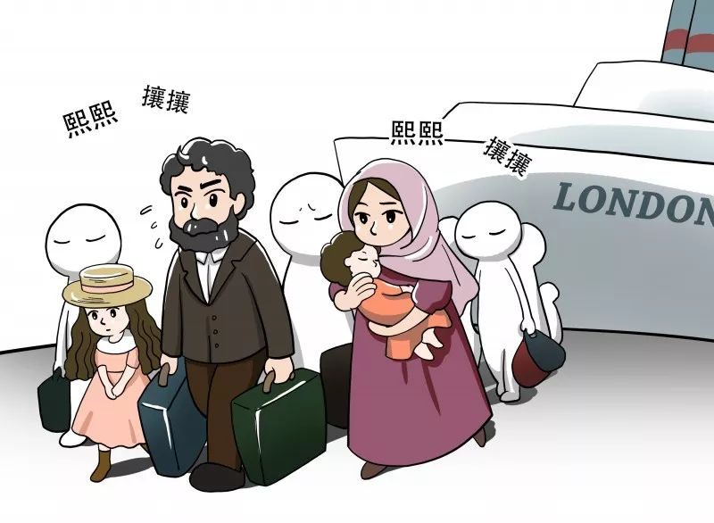
1849年8月下旬的一天，天气有点闷，一辆从法国布伦港开来的客轮停靠在了伦敦港。在闸门打开的一瞬间，有大批难民涌向了这座世界之城。马克思也是其中的一员。当马克思踏上这片土地的时候，他并不知道自己接下去的生活会跌至冰点，最初不打算要在这里流亡余生。
事实上，虽然他一直心系祖国的革命事业，却再也没能有机会重返故土。人这一生也许就是这样，有很多意想不到，有很多无可奈何，也有很多绝地逢生。今天想要跟大家讲的是马克思人生中最低谷的一段时光，流亡伦敦的前因后果。
听众朋友们肯定很纳闷，马克思不是刚写了旷世宣言吗？怎么会突然流亡伦敦了呢？暴风雨来临前必是风起云涌、鸟兽奔逃，人人都被低气压搅得心神不宁。1848年革命前后，欧洲不太平，各方主要势力的行事都不太顺利，奥地利帝国面临土崩瓦解的危险，意大利南部发生暴动，法国的君主制被推翻、暴乱不断，并逐渐扩散到德意志各邦国，乃至整个欧洲大陆。马克思除了起草《共产党宣言》之外，作为共产主义者同盟的领导人，他也真正投身到了革命的行列中，与其他同志们并肩作战。
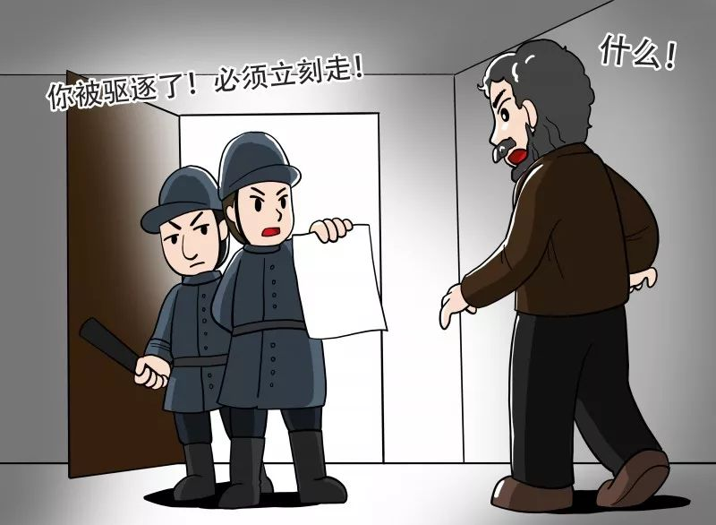
1848年3月3日，马克思突然被比利时政府驱逐出境，还没等到最后时限，一群警察就在那个下午冲进了马克思的公寓，将其投入了监狱。燕妮得知消息后心急如焚，她在布鲁塞尔民主协会的帮助下，得到了探视丈夫的机会，结果她也被拷了起来，扔进了满是妓女的小黑屋。第二天，两人都被释放了，但条件是他们必须放弃所有的家计，立刻带上孩子们离开比利时。此时，革命的火焰已经燃起，马克思选择回到祖国继续展开政治斗争。
回到科隆以后，马克思开始着手创办《新莱茵报》，作为他年轻时以相当热忱编辑的报纸的续刊。再一次，马克思成为了他渴望成为的角色，重拾了对新闻工作的热情。可是，筹办《新莱茵报》并不顺利，最大的问题在于办刊资金不足。几个创始人四处奔走借钱，最后是马克思将自己从母亲那里继承到的遗产全部贡献了出来。考虑到他当时微薄的个人资产，这笔钱真的来之不易，几乎是马克思的全部家当。然而，他没有一丝迟疑地将财产奉献给了革命事业。报纸如火如荼地办起来了，可财务困境却依然没能解决。马克思作为主编，连续好几个月领不到一点工资薪水，完全是靠热情和信仰在坚持工作。
更糟糕的是，由于《新莱茵报》鲜明的反政府风格和不可小觑的群众影响力，很快就被当局拉进了黑名单，警察几乎一锅端了总部，下令停刊。不少报刊的主创都逃离了普鲁士，马克思还坚持在德国继续领导反政府的运动，与恶势力作斗争，用当时一个运动首领的话说，马克思就是想让工人们脱离中世纪的地狱，但绝不能让他们掉进另一个资本迂腐统治的炼狱中。就这样，没过多久，马克思被自己的祖国永远地驱逐了出去，《新莱茵报》也走到了尽头。
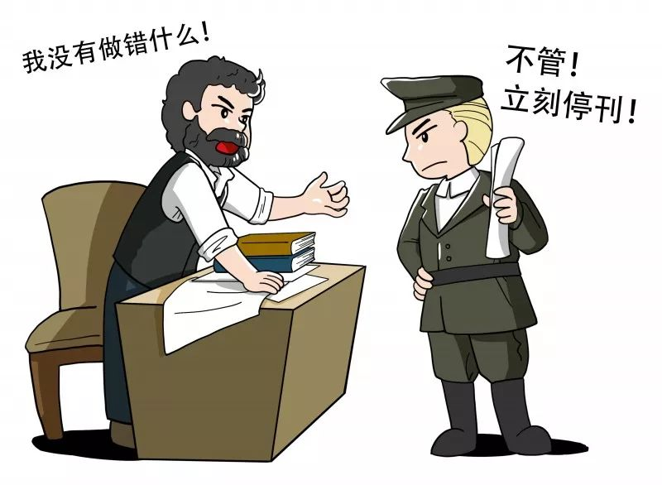
被驱逐后的马克思先是到了巴黎，但情况并不乐观。当时霍乱疫情正在法国首都肆虐，马克思一家的财务状况也越发艰难。燕妮当掉了最后一块珠宝，勉强维持一家人的日常生活。马克思想要重操旧业，继续革命，但法国政府也不笨，他们表示，马克思想要继续留在法国，可以，但必须举家搬到莫尔比昂去。莫尔比昂是什么地方？那是一个非常偏远保守、卫生条件极差、流行热病的地方。正是在这样各方走投无路的境遇下，马克思和燕妮最终选择了伦敦，一个与家乡相隔千里的城市。那时的马克思，刚好32岁。
为什么是伦敦呢？1849年的伦敦，和巴黎不同，甚至也不像柏林，正快速变成1848年革命流亡分子的首都，一个对政治难民采取自由化和宽容政策的离岸天堂。因此，当时有很多惨遭欧洲大陆国家驱逐出境的激进人士都选择伦敦作为最后的避难所。但实际上，这座城市对这些大量涌入的难民并没有一丝同情和包容，这里的生活成本更高，整体环境也更加艰难。
在伦敦中部SOHO的贫民窟居住着大量移民、叛逆的文化人和穷人。马克思和燕妮就住在这里，境遇非常糟糕。被各国驱逐之后，马克思的财务状况已经陷入了绝境。为了偿还《新莱茵报》的债务，他已经花光了所有能用的资金。但燕妮在这一点上非常支持自己的丈夫，她曾经告诉友人：“为了挽救这份报纸的政治声誉以及科隆熟人的名声，卡尔独自承担了所有重担，放弃了他的机器（指报社新买的打印设备），放弃了所有收入，临走还借了300泰勒交付了新租赁办公室的房租，支付了编辑们的薪水，最终还是被强行赶了出来。”因此，在伦敦的马克思一家是真正穷困潦倒到了极点，四处举债。
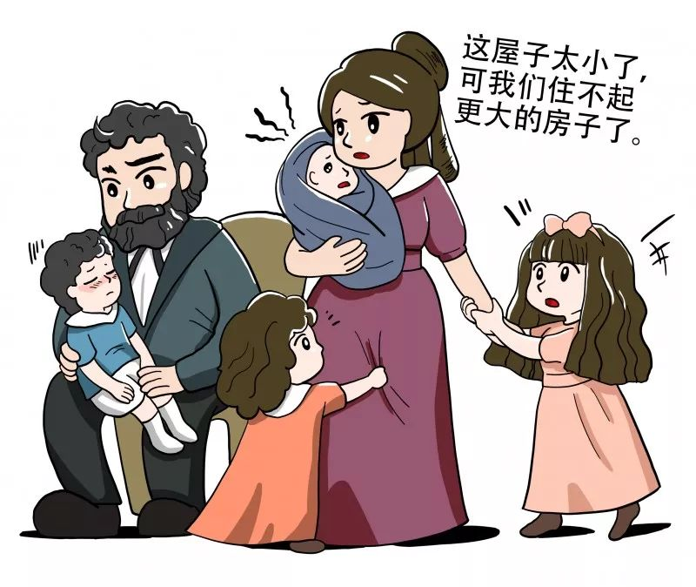
与此同时，马克思的家庭人员也在不断增加，他们的儿子吉多、女儿法兰西斯卡相继出生。燕妮曾在信中说，“这里与德国完全不同。我们6个人挤在一间屋子里，旁边有个小书房，每周的房租比德国最大的房子的（月）租金还要高。”这可能就是大城市的生活代价吧，令人难以启齿的居住环境、高额的房租、整天催钱的房东、没有工作收入……在当时的伦敦，如果是具备实用技能的流亡者，比如医生和工程师，还能找到工作；如果能忍受低工资和繁重的体力活，也可以苟且谋生；但作家、律师或是其他人文背景的难民，几乎都找不到工作。
所有的这一切如果换作别人，可能真的承受不来。可马克思要承受的，还远远还不止这些——马克思的儿子吉多和女儿法兰西斯卡，都只活了一岁多一点就去世了，和当时揭不开锅的家庭状况有直接的关系，这对马克思的打击非常大。
贫穷、孤独、加上个人的悲剧，只会让流亡者的境遇更加悲惨，但真正强大的人不会因此就消沉下去，不会轻言放弃，只会越挫越勇，置之死地而后生。马克思，就是这样的人。
即便生活异常艰辛，他的身体条件在恶劣的环境下每况愈下，在这拥挤狭小的家里却把大房间留出来做了马克思的工作室。马克思在这里写作、开会、研讨、辩论，甚至演讲，经常有一些工人群众或是仰慕马克思的人到他家来，围坐在工作台附近，听他讲说。
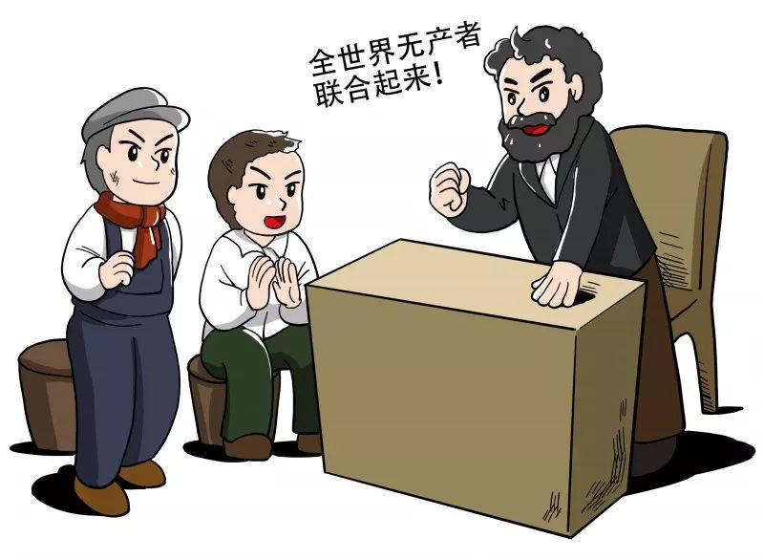
当时，伦敦的政治环境也不容乐观，来自德国的流亡者中也有很多政见不一的人，在各处传播自己的观点。马克思早在《共产党宣言》中就很不留情面地批判过德国“小资产阶级”民主派，并没有代表工人阶级的利益，也没有真正站在广大贫苦群众这边。因此，马克思与同伴恩格斯一起，一直坚持与各种怠慢革命、逃避革命的思想作斗争。除了来自异见者的阻挠，马克思当时的政治活动也面临着相当大的挑战和风险。
当时，这些革命运动者都会选择伦敦的各大酒吧作为接头交流的地方，但不管是在公开宴会还是私下会议中，都会出现普鲁士和奥地利政府的间谍和秘密警察，他们常常渗透进流亡组织，从中挑拨离间搞破坏。在这种左右夹击的艰难处境下，马克思依旧坚持参与到为工人阶级四处奔走的政治运动中，从来没有过放弃的念头，也从未停下脚步歇一歇。
有意思的是，马克思刚搬到伦敦住所的时候，他们隔壁有个面包店，这个面包店的面包师特别瞧不上马克思，因为他穷嘛，没钱嘛！而且马克思经常没钱买面包，只能向面包师不断地赊账，没多久，面包店老板见到马克思就狠狠摔门，拒绝再见他。但过了一段时间，当他了解到马克思正在做的伟大事业后，慢慢改变了对他的看法。有一次，一场小规模的工人运动胜利后，面包师非常兴奋，在家门口踱来踱去，看上去就像是在等待着什么人。果然，他远远地看到了马克思，热情地上前拥抱了他，并主动从怀里掏出两个面包，赠送给了马克思，表达对他的感谢。
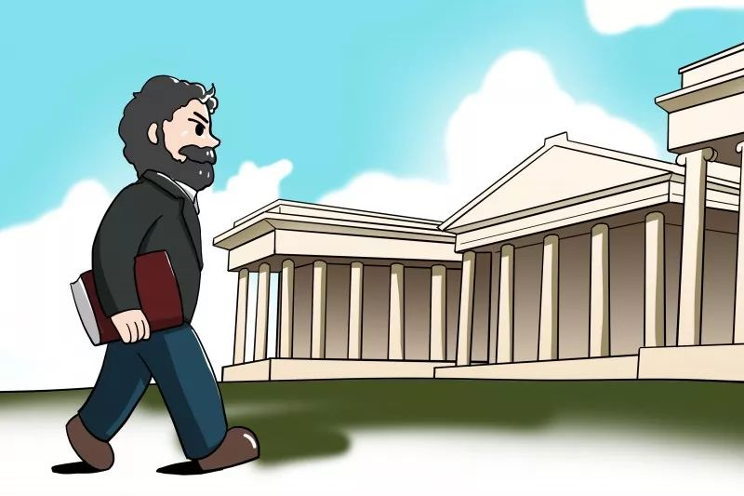
在流亡伦敦的这段时间里，马克思的人生可以说跌到了谷底，饥寒交迫、困苦难耐、疾病缠身，但令人震惊的是他完全没有被生活击垮，仍然以极大的热情坚持研究和学习。
伦敦的大英博物馆，可能很多人都听过，那里的藏书室是无与伦比的知识储藏地。它有一个圆形大厅，那几乎成了马克思第二个家。一百多年过去，大英博物馆也曾改建过，但在中央阅览室第H排3号座位上，一直放置着一张纪念马克思的小卡片，据说这是马克思当年最喜欢的位置。
马克思的后三十年，有大把的光阴都是在这个阅览室度过的。他在这里如饥似渴地阅读、摘录、写作，几十年如一日。如果将来有一天，你也有机会去英国，去伦敦，别忘了去大英博物馆，中央阅览室H3座位看一看，也许就能感受到马克思当年奋笔疾书的努力呢！想知道来自德国的马克思和来自中国的你，会以怎样的方式初次相遇吗？请听下回分解。

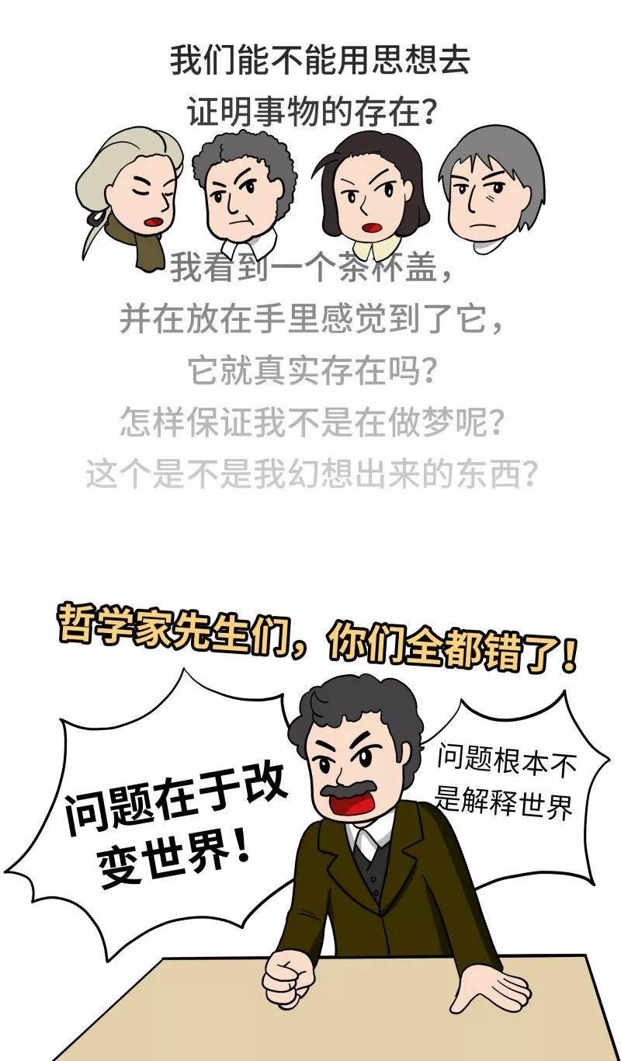
在当时，德国人简直把苦思冥想伸到了极致，换来的结果是连隔壁法国的社会发展都超过了自己。在当时的欧洲，法国和德国之间存在着比较大的差别：德国在思想和哲学上高于法国，而法国在社会发展、文明程度高于德国。两国人对待同一件事的习惯也很不同，举例来说，如果让一个法国人和一个德国人去实现“自由”，这个法国人会拿起武器，走上街头，甚至会攻占巴士底狱来实现自由；而德国人却戴着睡帽在书房里安静地沉思，仅仅是在脑海中翻涌着颠覆世界的自由思想。
马克思认为，对于德国来说，不是想得太少，而是想得太多：有太多从事批判工作的思想派别，彼此之间互相写文吵架，但只是流于词语和表达形式上的争辩；真正要紧的是关注社会实际的发展变化，并展开切实有效的行动方案。
所以，马克思用实践的原则代替了思辨的原则，而“实践”就是历史唯物主义的真正基石与活的灵魂。马克思关注人，但不是像以往哲学家那样关注人的理性，而是关注人的现实生活，关注人的劳动生产。
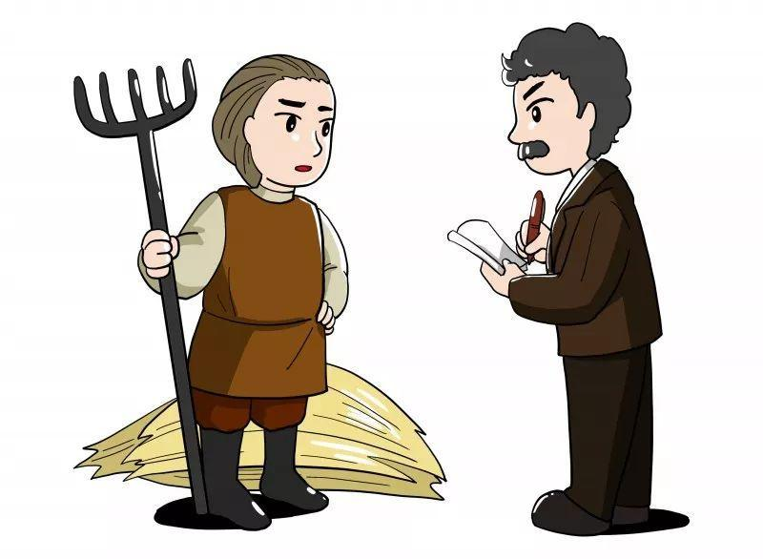
因此，马克思不屑于与“哲学家”为伍，他强调“历史唯物主义的第一个前提是现实的人”，而人的活动首先是吃穿住行和生产活动，所以讨论人的问题，只有讨论人的活动的历史和人类社会的生产历史，才是真正有效的。这就是我们常说的历史唯物主义的新世界观。
你可能会问：这有什么稀奇？道理中国人都懂啊！它“新”在何处？
中 国人能够顺利接受马克思的历史唯物主义思想，很大程度上因为中国传统文化本身就不同于西方哲学和西方文化，并且天然与马克思主义相连结。
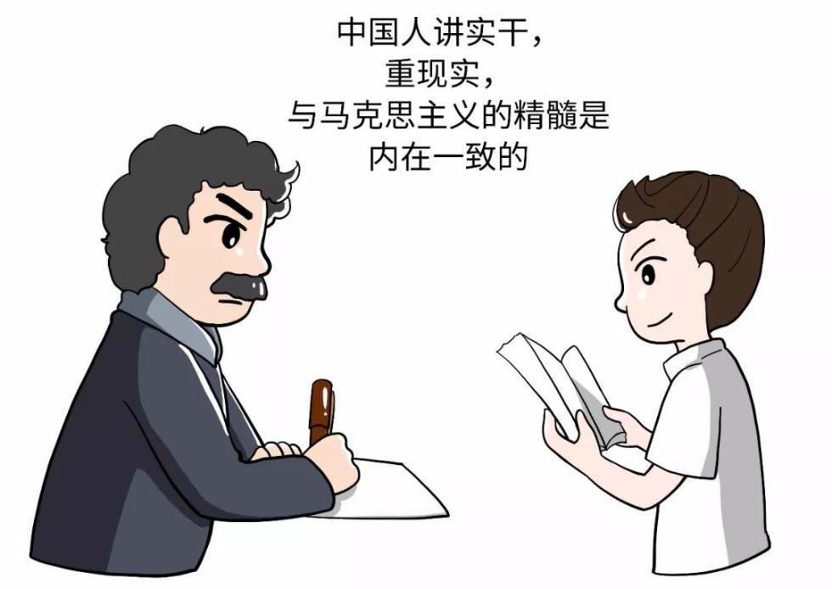
我们刚才讲到，西方文明和哲学思想发展出了“形而上”与“形而下”之间的对立，对于中国人来说，也知道有这种区分，但并不会把这两者严格对立起来，因为中国讲究“道器不分，体用不二”，大道不离人伦日用。按照德国思想家莱布尼兹的看法，中华文明是世界上最讲实践和实用理性的文明，因此小到家庭教育，大到治理国家，没有哪个文明比中华文明更擅长了。正是由于中国人讲实干，重现实，因此与马克思主义的精髓是内在一致的，马克思主义中国化的历史进程，总体来说也是非常顺畅的。

